魔鏡啊魔鏡~~~~

研究人:丁肇威、王彣珊、黃宇妍 指導老師:廖丹敏老師
壹、研究動機:每天早上一起來要做的事就是照鏡子，想要了解鏡子是如何反射出現實中的事物。
貳、研究目的:了解鏡子的歷史、原理、用途，凸面鏡、凹面鏡和平面鏡的差別，設計有關鏡子的遊戲和自己製作鏡子。
參、問題與方向:
一.鏡子的歷史
二.鏡子的原理
三.鏡子的用途
四.凸面鏡、凹面鏡和平面鏡的差別
五.有關鏡子的遊戲
六.如何製作鏡子
肆、研究方法與過程：
擬定研究動機、研究目的、研究問題等，再研究凸面鏡、凹面鏡和平面鏡，設計有關鏡子的遊戲和研究製作鏡子。
伍、研究資源：
玻璃片、熱熔膠、速寫紙、色紙、亮片、膠帶、玻璃紙、凸透鏡、凹透鏡、白紙、蠟燭、打火機、電腦、老師

陸、研究成果：
一.鏡子的歷史：
中國鏡子產生於殷商時代，為銅鑄造而成的銅鏡。這種一面磨光發亮，一面鑄刻花紋的銅鏡主要用於照出自己的面容，故也叫「鑒」或「鏡鑒」。
戰國時，銅鏡就開始盛行，製作的輕薄精巧。到漢代，製作更加精美，花紋除幾何圖形外，還有鳥獸、人物等。東漢中期至魏晉時，出現了浮雕的畫像鏡。唐代，制鏡藝術尤為講究，打破以往圓形鏡的模式，創造了八棱、菱花、海棠花等式樣，平脫鏡、螺鈿鏡則更新穎別致。
古代鏡子除多數為銅鏡外，秦時有金鏡，漢時有鐵鏡，晉時有銀華鏡，宋元出現有柄可執的鏡，清代以後又出現了玻璃鏡……
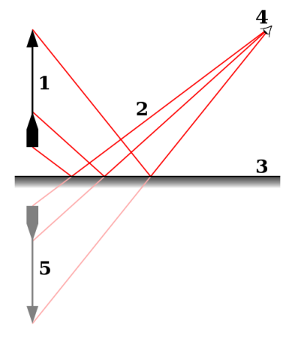
距今已知最早的鏡子源於公元前6500－5700年土耳其人的黑曜岩石片。埃及人於公元前2920－2770年首先使用金屬銅製作鏡子，玻璃鏡子首先由羅馬人發明，背面是鉛製成的。發明現代鏡子的是威尼斯人，時間大約在1460年左右。1507年，安德里亞和蓋羅首次將錫和水銀用於鏡子背面，而製造出了第一面精緻的鏡子，此後鏡子製造工藝成為威尼斯最重要的機密。直到1664年法國財政大臣設法將這工藝秘密引入法國，鏡子對威尼斯的工業維持了150多年之久才告結束。
成像原理：
二.鏡子的原理
不論是平面鏡或者是非平面鏡，光線都會遵守反射定律而被面鏡反射，反射光線進入眼中後即可在視網膜中形成視覺。在平面鏡上，當一束平行光束碰到鏡子，光束會被平行地反射出去，此時的成像和眼睛所看到的像相同。平面鏡成的像所在位置並無實際物體或光線，所以形成的是虛像。
光線行進時，具有三種特性，分別是直射、折射跟反射，鏡子的成像原理就是運用「反射」的特性。
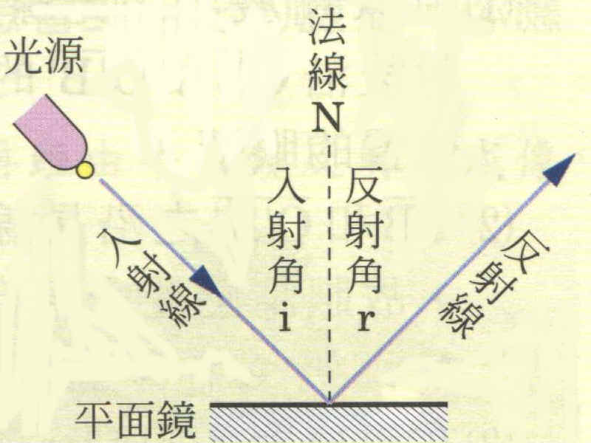
鏡子的成分包含著玻璃、銀、銅還有後面那薄薄的一層塗料。
塗料膜  (50微米) | 鍍銅層  (40奈米) | 鍍銀層  (80奈米) | 玻璃(5公厘)

照到鏡子上的光線穿透玻璃、碰到了銀，銀是反射率最高的金屬，幾乎可以把所有的光線反射回去，而產生反射作用。由於鏡子的玻璃非常薄，所以空氣和玻璃之間交界處的折射現象，並不會嚴重干擾到鏡子的成像功能。並因為鏡中的影像致因為光線反射而成的，所以是成左右相反的情況，另外光線在鏡子的反射角度是一樣的

三.鏡子的用途
大家一定有這個經驗，在早上的時候屋內沒有外面亮，我們可以清楚的看到外面的景象，但在晚上的時候屋內比外面亮，可是我們卻不能清楚的看到外面的景象，有些人利用這種原理製作了一種神奇的鏡子叫做魔術鏡，魔術鏡是一種特殊道具，有一面的功能是鏡子，另一面卻像玻璃窗般，可以看見另一端的物體景象。
這種鏡子常出現在法院中不願露面的被害人，或著是警察局的審訊室

潛水艇的潛望鏡也是利用鏡子反射的原理做的。

四.、凸面鏡、凹面鏡和平面鏡的差別
1.平面鏡:在平面鏡後形成正立的影像，影像與物體左右相反，
無論觀察者在何處，物距＝像距，物高＝像高。
2.凸面鏡：表面凸起的鏡子，凸面鏡所看到的成像較小，但是映照出的視野卻是比較廣的，常應用在迴旋的山路邊所架設的凸面鏡，可形成縮小的正立虛像，可增加反射鏡前物體的成像範圍，而可幫助駕駛員看到
彎道處的對向來車。
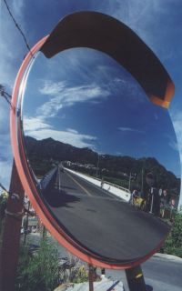
3.凹面鏡:表面凹陷的鏡子，凹面所看到的成像較大，但映照出來的視野較窄。而且因為會將光線集中所以在遠處所看見的物體是上相顛倒的，手電筒的燈頭、汽車的車前燈均使用凹面鏡，可以將光源的光線反射後平行射出，以增加照射光線的強度。
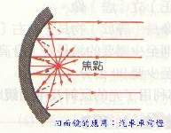
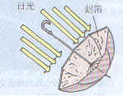
太陽傘的傘面設計成凹面，傘內面貼有鋁箔，可聚焦太陽光，
產生高溫用來燒開水或煮飯。
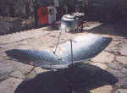
西藏地方利用鋁箔設計成凹面，聚焦太陽光，產生高溫，用來
燒開水。
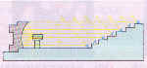
太陽光由平面鏡反射後，平行射向凹面鏡，經鏡面反射後。
聚焦於爐內。可以產生高溫。

表格

 | 表面 | 所看到的成像 | 映照出的視野 | 應用
平面鏡 | 平滑 | 和實物一樣大 | 視野相同 | 普通化妝鏡
凸面鏡 | 凸起 | 較小 | 較廣 | 車道轉角處的鏡子
凹面鏡 | 凹陷 | 較大 | 較窄 | 太陽傘

五、有關鏡子的遊戲
實驗1：萬花筒
材料：長形玻璃片、西卡紙一面、描圖紙一小張，6mm寬雙面膠適量、各色吸管(或雙面色紙)碎片
步驟：
面紙寬4公分處作記號，以刀片輕輕劃過後，對摺成二等分(鏡面向內V字型)。
- 西卡紙左右二側各取1公分(中間4公分)寬度劃記，以刀片劃過摺成ㄇ字型。
- 西卡紙二側1公分處(ㄇ字型內側)分別貼上一長條雙面膠。
- 西卡紙與鏡面紙對齊底端黏合，使成三角柱狀。
- 黏合後的三角柱缺口，黏上一圈雙面膠，V字型鏡面紙頂端也貼上雙面膠。
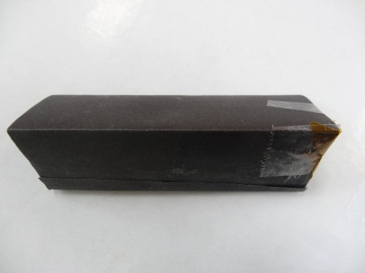
- 描圖紙貼在三角柱缺口上，可以將三角柱立於桌面上，將描圖紙依底部三角形的三個角割開，平整貼於三角柱上。
- 灑一些碎吸管或色紙入三角柱中，即成簡易萬花筒。

實驗2：自己製作萬花筒(改造)
萬花筒2號
特點:一端是空的、另一端有貼上玻璃紙
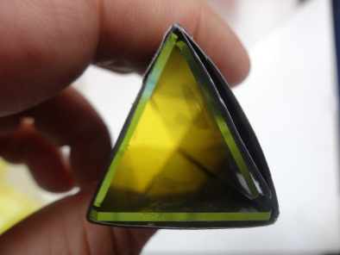
看的方法:從空的那一邊看，然後轉動
結果:會發現四周的景物變成六角形(或類似的形狀)

實驗3：
萬花筒3號
特點：將包在玻璃外圍的黑色紙，換成白色紙另一
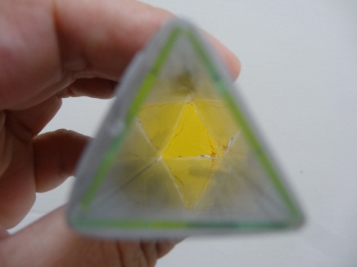
端有貼上速寫紙。
看的方法:從空的那一邊看，然後轉動
結果:會發現四周的成像變得模糊

實驗4：蠟燭透鏡成像實驗
器材:凸透鏡一片、蠟燭1根、白紙屏一組、直尺1隻。
使蠟燭與鏡面的距離大於兩倍焦距，點燃蠟燭，慢慢移動紙屏，直到燭火在紙屏上的成像最清楚為止。觀察燭火的成像情形，並將觀察結果記錄於表格中。
凸透鏡與蠟燭的距離 | 成像與凸透鏡的距離 | 成像的大小與蠟燭比較 | 正立或倒立
36cm | 175cm | 成像比蠟燭大 | 倒立
12.5cm  67cm | 89cm | 成像比蠟燭小一點 | 倒立
48cm  61cm | 124cm | 差不多大(有兩個) | 倒立
48cm  60cm | 130cm | 成像比蠟燭大 | 倒立
76cm  94cm | 127cm | 成像比蠟燭小一點 | 倒立

六.如何製作鏡子
材料:清潔的玻璃片、盆子、攪拌棒、燒杯、吹風機、硝酸銀溶液、葡萄糖水、氫氧化鈉溶液、氨水、液化油漆、稀硝酸
步驟:
- 用紙巾將玻璃片的兩面擦乾淨，並以膠帶覆蓋玻璃片的一面。
- 將步驟1的玻璃片放到盆子內 (沒有膠帶覆蓋面向上)。
- 在燒杯內加入硝酸銀溶液及氫氧化鈉溶液 (會產生灰色的沉澱物)。
- 在步驟3的燒杯內加入氨水攪拌，直至灰色的沉澱物完全溶解。
- 將暖葡萄糖水，步驟4的燒杯內的溶液倒進步驟2的膠盆內。
- 等候二十分鐘。
- 用清水沖洗鏡子。
- 用酒精浸濕鏡子。
- 用吹風機吹乾鏡子。
- 用噴射式液化油漆噴塗液化油漆鏡子沒有膠帶覆蓋的一面。
- 剝去鏡子的保護膠帶。

柒.研究建議：
製作這個專題時，可以向鏡子遊戲、蠟燭透鏡成像、萬花筒等方向進行實驗。
要自己製作鏡子前，要先考慮一下成本和安全問題(因為硝酸銀腐蝕性太強，加上價格昂貴)。
製作萬花筒時，要先把玻璃片貼在黑紙上再包起來比較好黏。
做蠟燭透鏡成像實驗時，所使用的透鏡倍率要一樣。

捌、研究心得：
宇妍:這次做鏡子的專題研究，讓我學到更多關於鏡子的知識，像是鏡子的歷史、用途、成分和不同的鏡子，雖然有些實驗沒辦法做，但這次的專題研究還是讓我受益良多。
彣珊:我覺得這一次的專題研究讓我學會了許多東西，如:鏡子的成分、鏡子的歷史......。我覺得這次的專題研究最好玩的實驗就是蠟燭透鏡成像，因為每次反射出來的東西都令我們驚艷。
肇威：沒想到生活中處處可看到的鏡子，原理竟是那麼的複雜，所以我覺得這次的專題研究既好玩又很有意義，雖然沒辦法自己做鏡子，感覺有點遺憾，但是我們就改做了透鏡成像實驗，讓我學到了很多東西。
玖、參考資料：
哇！我懂了周刊
維基百科：http://zh.wikipedia.org/wiki/%E9%8F%A1%E5%AD%90
http://web.dsjhs.tyc.edu.tw/~science/na_teach/ch09/9_3.htm

